İlçesi :Edremit 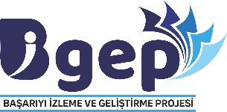
Okul Adı :Edremit Mesleki ve Teknik Anadolu Lisesi
OKUL ÇALIŞMA RAPORU
Eğitim Bilişim Ağı (EBA) Sistemini Etkili ve Verimli Kullanmaya Yönelik Çalışmalar
PROJENİN İLGİLİ MADDESİ | YAPILAN ÇALIŞMALAR  (Özet olarak belirtilecektir.) | SORUMLU  YÖNETİCİ/ÖĞRETMEN | ÇALIŞMANIN TARİHİ
1.5- Okul Proje Yürütme Komisyonu başkanlığında, okul rehber öğretmeni tarafından öğrencilerin başarı gelişimine yönelik rehberlik faaliyetleri (Ders çalışma alışkanlıklarını kazandırmak, öğrencilerin motivasyonunu artırmak, medya okuryazarlığını artırmak, sınav kaygısını ve teknoloji bağımlılığını azaltmak vb.) yüz yüze/çevrimiçi olacak şekilde düzenlenir | 11. ve 12. Sınıflara yönelik EBA Akademik Destek Sistemi hakkında eğitimler verildi. | Fatma KILIÇ  Utku Can DUMAN | Her ay

